**Iresearch爱学术电子书库**

**使用指南**

Iresearch(爱学术)电子书库是中国教育图书进出口有限公司精心打造的外文电子书集成平台，致力于解决国内用户“本地化存储、资源汇聚、⼀站集成”的使用诉求，为读者提供快捷、个性化的阅读服务，为机构用户提供灵活的采购渠道。

作为本地化的集成平台，爱学术目前已上线超过33万种外文学术电子书，其中包含3万余种免费资源，已有300多家国际出版品牌入驻，覆盖了人文社科、理工农医全学科，以权威、优质的海量资源满足教学与科研需求。

**访问地址：**[www.iresearchbook.cn](http://www.iresearchbook.cn)

**试用期限：**2021年10月起—2021年12月31日

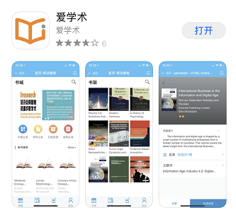**访问说明：**

① 机构IP内直接访问；

② 机构IP外支持VPN远程访问

③ 支持移动端APP访问：（ISO版苹果应用商店可下载、安卓版百度应用商店可下载）

④ 账号访问：cwu_iresearch   密码：123456

**试用权限：**

* 授权用户可以试读平台内的所有电子书，超过30万种（非免费资源每种可**预览前5%-20%**）。
* 平台“馆藏资源”下所有电子书，487种，每种开放100%免费阅读，主题涉及social work; gender mainstreaming; crisis management; media literacy; social research method等等。

访问：平台首页[www.iresearchbook.cn](http://www.iresearchbook.cn)，点击右上角的电子书。

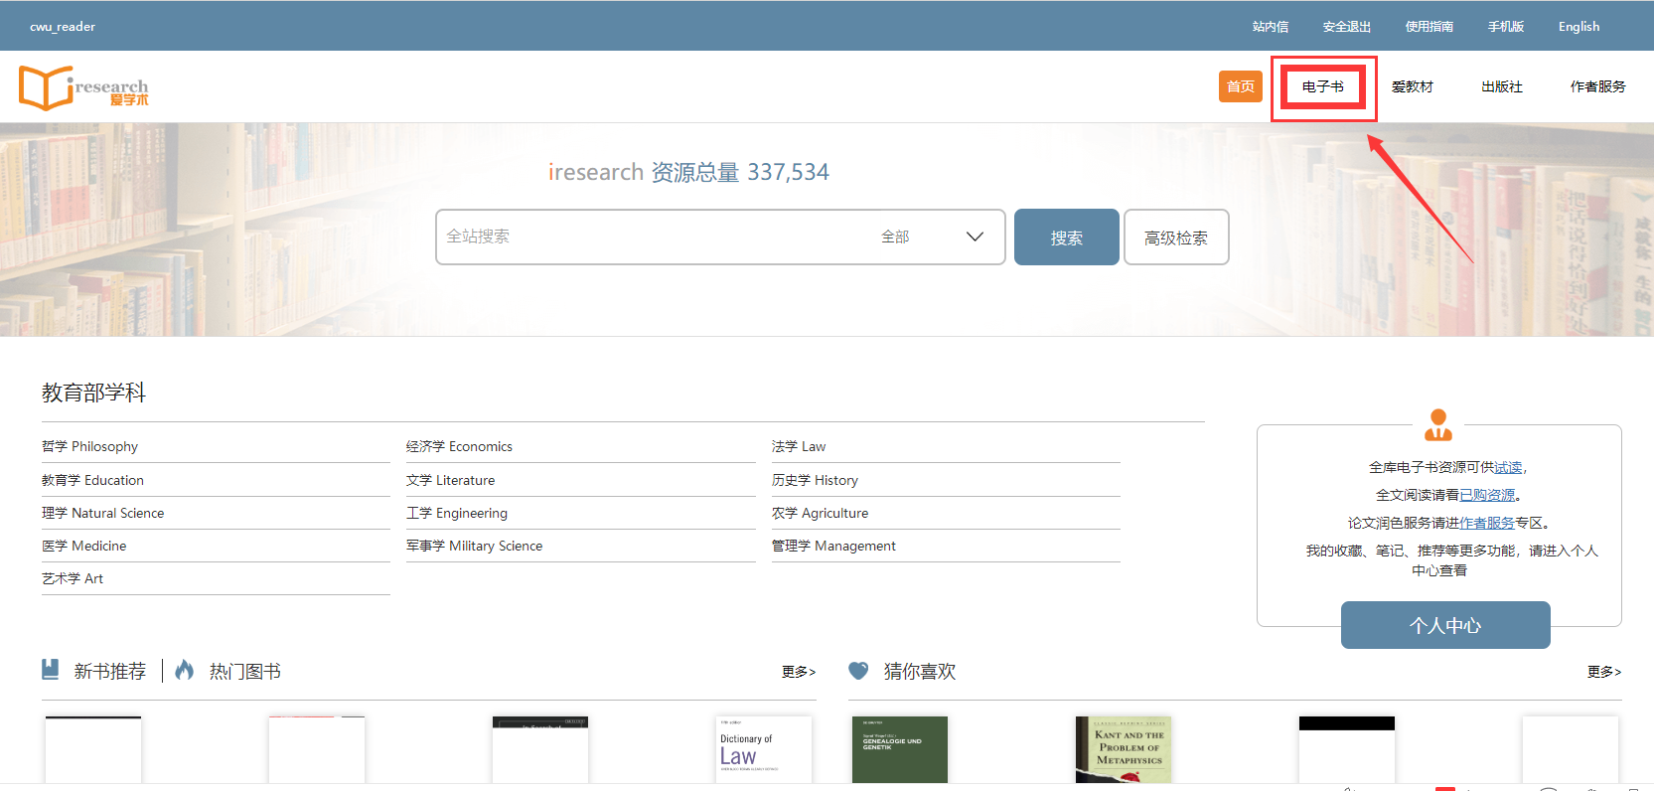

点击：馆藏资源标签，即可检索特别为学院开通的487种相关主题资源。

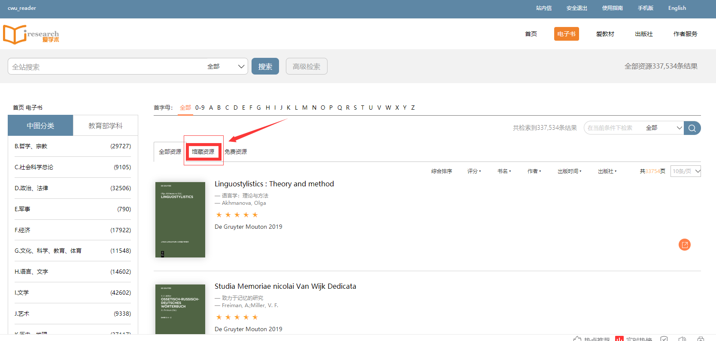

* 平台内的所有OA免费资源（3万余种）

访问：平台首页[www.iresearchbook.cn](http://www.iresearchbook.cn)，点击右上角的电子书



点击：免费资源标签，即可检索到平台全部OA免费资源。

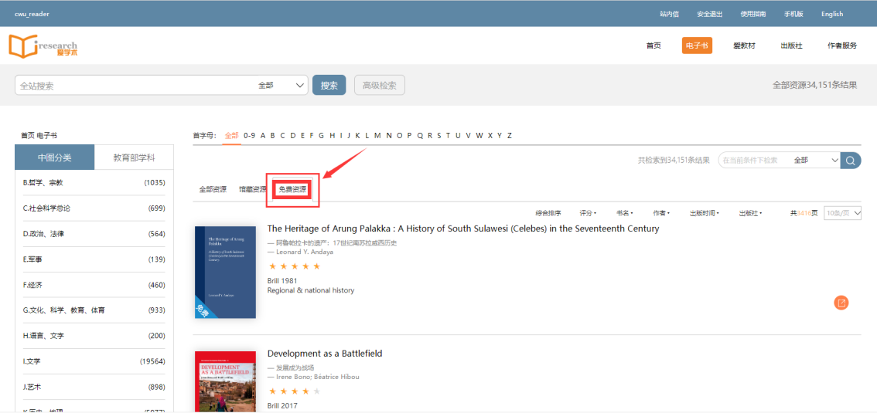

选择：你喜爱的OA资源，点击在线阅读即可开始你的阅读之旅。

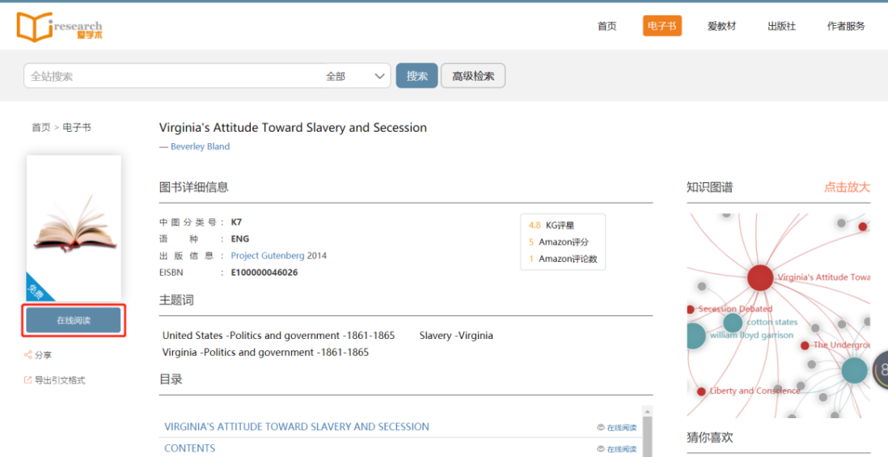

**平台特色：**

* **资源本地存储**。所有资源本地化存储，访问快捷、保障永久权限。
* **创新知识发现**。专家团队自主研发知识图谱技术，帮助读者找到海量资源中的潜在关联，带来可视化知识发现的新体验。
* **多元图书体系**。揭示图书的被引数量、Amazon评分、高校馆藏记录等信息，并综合计算出KG评星、核心级等特色评价指标，协助发掘高品质图书。

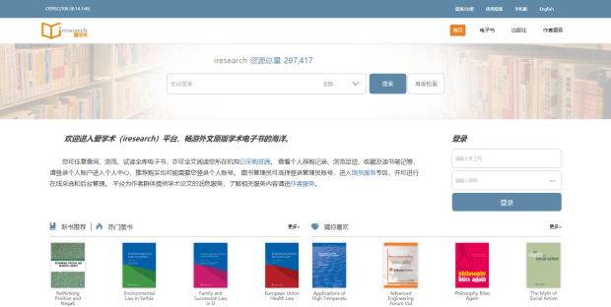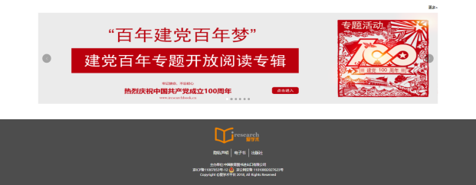

* **论文发表服务**。作者服务栏目为科研人员提供便捷、专业的学术论文翻译及润色服务，加速作者的投稿流程。
* **馆藏发现服务**。支持揭示所有馆藏电子书资源，实现一站式检索和跳转访问。